**Põhja prefektuur**

**Pärnu mnt 139, Tallinn**

|  |  |  |
| --- | --- | --- |
| **3.06.2024** | **kell** | **09:40** |

**Lähtuvalt Korrakaitseseaduse § 68 lg 3 on Põhja prefektuur registreerinud teate avaliku koosoleku läbiviibimise kohta**

|  |  |  |  |  |  |  |  |
| --- | --- | --- | --- | --- | --- | --- | --- |
| **alates** | **3.06.2024** | **kell** | **10:00** | **kuni** | **3.06.2024** | **kell** | **20:00** |
|  | **09.06.2024** | **kell** | **10:00** | **Kuni** | **09.06.2024** | **kell** | **20:00** |

|  |  |
| --- | --- |
| **koosoleku eesmärk:** | Keskerakonna programmi tutvustamine |
|  |  |

|  |  |
| --- | --- |
| **koosoleku pidamise koht:** | Rummu tee 4, Tallinn |

|  |  |
| --- | --- |
| **liikumismarsruut:** | **puudub** |

|  |  |
| --- | --- |
| **osalejate arv:** | 50 osalejat |

|  |  |
| --- | --- |
| **teave koosolekul kasutatavate heli- või valgustusseadmete kohta:** | Ei kasutata |

|  |  |
| --- | --- |
| **teave koosoleku pidamiseks püstitatavate telkide, lavade, tribüünide või muude suuremõõtmeliste konstruktsioonide kohta:** | Telk 3mx3m – 1tk |

|  |  |  |
| --- | --- | --- |
| **Korraldaja:** | Ees ja perekonnanimi: | Kaido Saarniit, Eesti Keskerakond |
| Sidevahend: | 53430581 |

**Korrapidaja:** Ees ja perekonnanimi: Anastassia Petrova

Sidevahend: 55575988

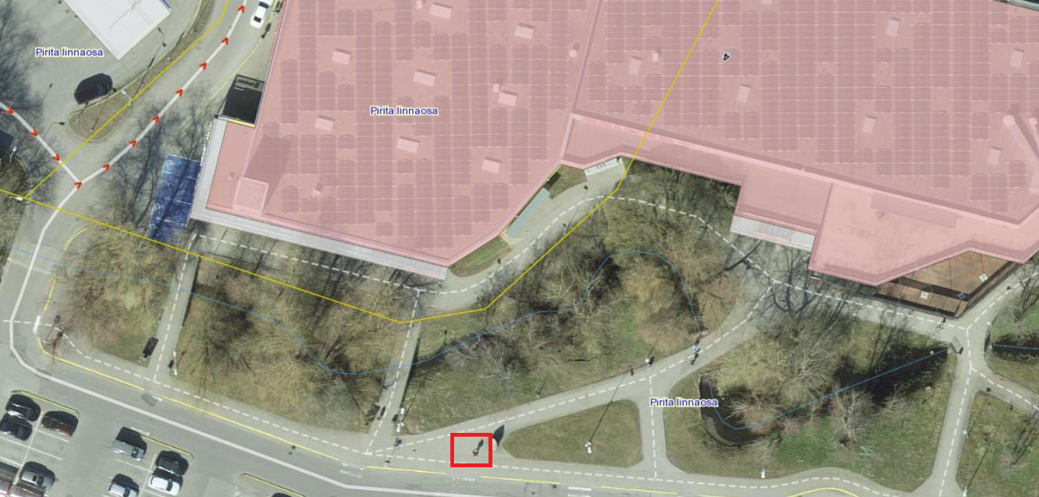

Julgestustalitus

Operatiivbüroo

Põhja prefektuur

Politsei- ja Piirivalveamet